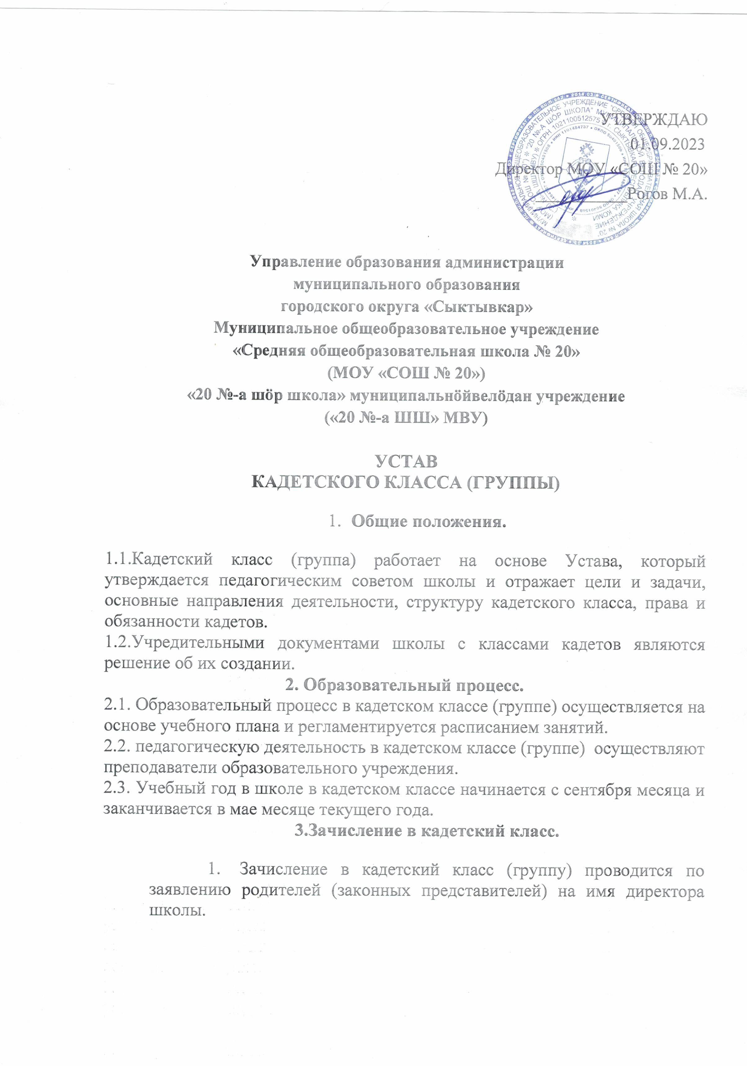

1. **Структура кадетского класса.**
2. Из числа наиболее авторитетных и дисциплинированных кадет назначаются командир и помощник командира (командир взвода и заместитель командира взвода).
3. Кадеты обязаны придерживаться  требований к одежде обучающихся, установленных в школе.
4. **Обязанности кадетов**.
5. Соблюдать требования настоящего устава, выполнят решения руководителя школы;
6. Добросовестно относиться к своим учебным обязанностям;
7. Заботиться об авторитете класса кадетов, поддерживать и пропагандировать его деятельность;
8. Соблюдать этические нормы и правила общественного поведения;
9. Строго соблюдать учебную дисциплину, посещать все виды учебных и внеурочных занятий, выполнять в установочный срок все виды заданий по учебным предметам;
10. Постоянно стремиться к повышению общей культуры, нравственному и физическому совершенству;
11. Участвовать во всех традиционных школьных и внешкольных военно –патриотических и иных мероприятиях.
12. **Права кадетов.**
13. Получать теоретические и практические знания, соответствующие современным требованиям статуса кадетов.
14. Посещать все виды учебных и внеурочных занятий, предусмотренных учебным  планом и расписанием занятий;
15. Пользоваться нормативной, инструктивной, учебно-методической документацией и библиотечной литературой.
16. **Учителя обязаны:**
17. Осуществлять преподавание предметов в соответствии с рабочими программами по учебным предметам;
18. Соблюдать весь установленный для кадетского класса ритуал начала и окончания внеурочных занятий;
19. Повышать свою профессиональную компетентность.
20. **Учителя имеют право:**
21. Выбирать любые формы организации образовательного процесса;
22. Проявлять инициативу в организации внеурочной деятельности и досуга обучающихся.
23. **Родители (законные представители) обязаны:**
24. Создать благоприятные условия для самообразования кадетов.
25. Нести ответственность за обеспечении  ребенка необходимыми средствами для успешного обучения и воспитания;
26. Совместно со школой контролировать обучение ребенка;
27. Нести ответственность за ликвидацию обучающимися неудовлетворительных оценок по предметам;
28. Своевременно вносить плату за питание;
29. Нести материальную ответственность за ущерб, причиненной школе, по вине кадетов, согласно гражданскому кодексу РФ.
30. Посещать родительские собрания
31. **Родители (законные представители) имеют право:**
32. Участвовать в правлении классом в форме родительского комитета, классного родительского собрания.
33. Защищать законные права и интересы кадетов.
34. Знакомиться с Уставом школы и другими документами, регламентирующими организацию образовательного процесса;
35. Получать информацию от должностных лиц о поведении кадета, степени освоения ими образовательной программы, состоянии здоровья, взаимоотношениях в коллективе.

**II. Компетенция.**

2.1. К исключительной компетенции Собрания относится:

- принятие Устава школы, изменений и дополнений к нему;

 -обсуждение информации директора о перспективах развития школы;

 - обсуждение и принятие Правил внутреннего трудового распорядка по представлению директора школы;

- принятие Коллективного договора;

 - обсуждение и принятие Положения об организации работы по охране труда и обеспечению безопасности образовательного процесса;

 - обсуждение и принятие Положения о системе оплаты труда и стимулировании работников;

 - рассмотрение кандидатур работников школы к награждению,

- иные локальные акты Школы, содержащие нормы трудового права.

2.2. Собрание может рассмотреть и другие вопросы жизнедеятельности школы или передавать данные полномочия другим органам самоуправления школы.

2.3. В случае необходимости Собрание может организовать и провести общешкольную конференцию, в работе которой принимают участие с правом решающего голоса члены трудового коллектива и представители родительской общественности от каждого класса.

**III. Cocтaв и порядок работы**

 В состав Общего собрания входят все сотрудники, для которых Школа является основным местом работы.

3. l . Общее собрание собирается директором Школы не реже двух раз в течение учебного года и правомочно при наличии на нем более половины сотрудников школы.

 3.2. Внеочередной созыв Собрания может произойти по требованию директора Школы или по заявлению l/3 членов Собрания поданному в письменном виде.

 3.3. Собрание ведет председатель, избираемый из числа участников. На Собрании избирается также секретарь, который ведет всю документацию и сдает ее в архив в установленном порядке. Председатель и секретарь Общего собрания избираются сроком на один  учебный год.

3.4. Решения принимаются открытым голосованием. Решение Собрания считается принятым, если за него проголосовало не менее половины, присутствующих на собрании. При равном количестве голосов решающим является голос председателя Собрании.

 3.5. Каждый участник Собрания имеет право:

 - потребовать обсуждения Собранием любого вопроса, касающегося деятельности школы, если его поддержит не менее l/3 членов Собрания;

 - при несогласии с решением Собрания высказывать свое мнение, которое должно быть занесено в протокол.

 3.6. Решения Собрания, принятые в пределах его полномочий и в соответствии с законодательством, после утверждения его директором Школы являются обязательными для исполнения всеми участниками образовательного процесса.

3.7. Все решения Собрания своевременно доводятся до сведения всех участников образовательного процесса.

**IV. Докyментация и отчётность**

 Заседания Собрания оформляются протоколом, в которых фиксируется ход обсуждения вопросов, предложения и замечания участников Собрания. Протоколы подписываются председателем и секретарем.

4.1. Документация Общего собрания постоянно хранится в делах Школы и передается по акту.

**V. Порядок утверждения и срок действия Положения**

 5. l. Положение принимается на общем собрании коллектива Школы и утверждается директором Школы.

5.2. Срок действия данного Положения не ограничен.